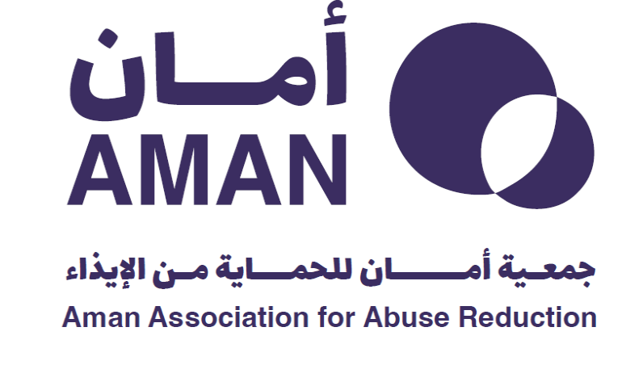

جمعية أمان للحماية من الإيذاء

* **نبذه تعريفية:**

سعياً لتكريس مفهوم التنمية المستدامة والمساهمة في تحقيق الاستقرار الأسري في المملكة العربية السعودية والتصدي لمشاكل التفكك الأسري، تماشياً مع المفهوم الحديث لدور القطاع غير الربحي وأهميته البالغة في تحقيق التنمية الاقتصادية والاجتماعية في المملكة، أطلقت مودة استراتيجيتها الجديدة الموائمة لرؤية المملكة 2030، التي تمكنت من خلالها من تقديم حلول مبتكرة ومستدامة لمعالجة القضايا الأسرية واستكمال منظومة التشريعات والإجراءات ذات الصلة بقضايا استقرار الأسر بالتكامل مع الجهات ذات العلاقة.

ومن ضمنها مشروع (تأسيس جمعية متخصصة في مجال الحماية من الأيذاء ) حيث يحقق الهدف (5) المتمثل بتحقيق المساواة بين الجنسين وتمكين النساء والفتيات كافه لغايات القضاء على جميع أشكال الأيذاء القائم ضدهن في المجالين العام والخاص، يتضمن ذلك الاتجار بالبشر والاستغلال الجنسي وغيره من أنواع الاستغلال، ووضع سياسات الحماية الاجتماعية وتعزيز تقاسم المسؤولية المعيشية داخل الأسرة ، حسبما يكون ذلك مناسبًا على الصعيد الوطني، لضمان تكافؤ الفرص والحد من أوجه انعدام المساواة في النتائج من خلال إزالة القوانين والممارسات التمييزية؛ لتعزيز التشريعات والسياسات والإجراءات الملائمة في هذا الصدد.

كما يحقق تأسيس الجمعية الهدف (16) من أهداف التنمية المستدامة وهو تشجيع إقامة مجتمعات سلمية تتسع للجميع، بتوفير إمكانية الوصول إلى العدالة وبناء مؤسسات فعالة وخاضعة للمساءلة تشمل كافة المستويات لغاية الحد بدرجة كبيرة من جميع أشكال العنف وتضع الجمعية أسساً راسخة لحماية الأفراد وتعزيز حقوقهم الأساسية.

* **الغاية / الغرض من تأسيس الجمعية:**

1. مصادقة المملكة العربية السعودية على عدد من الاتفاقيات الدولية المتعلقة بالحماية من الإيذاء وحماية الطفل والسيداو.. بسعي الجمعية لعكس هذه الاتفاقيات محلياً وتعزيز تطبيقها.
2. مواجهة نقص الجمعيات المتخصصة في هذا المجال والعمل على توسع نطاق الخدمات المقدمة.
3. تعزيز التوسع في التوجه إلى فئات جديدة بالجمعية.
4. استقطاب وتطبيق أفضل الممارسات الدولية لرفع كفاءة العاملين في القطاع وتعزيز جودة الخدمات.
5. دعم وتحسين مؤشر جودة الحياة والمساهمة الفعالة في الناتج المحلي.
6. النهوض بالمجتمع والتقليل من حالات الإيذاء بجميع أشكاله.

* **من هي الفئة المستهدفة؟**

1. الأسر في المملكة العربية السعودية
2. الأطفال المعرضين للإيذاء الأسري من الجنسين 18 عام وما دون)
3. السيدات المعرضات للإيذاء الأسري (من 19 – 60 عام)
4. كبار السن المعرضون للإيذاء الأسري (من 60 عام فأكثر)
5. الممارسين المختصين.
6. الجهات الحكومية الشريكة في ملف الحماية من الإيذاء في المملكة.
7. الجهات الغير ربحية العاملة بمجال الحماية من الإيذاء محلياً ودولياً.

* **التوجهات الاستراتيجية:**

نتلزم بجمعية أمان للحماية من الإيذاء بخلق بيئة مهنية آمنة وداعمة لجميع الأفراد والعاملين بهذا القطاع، حيثُ نعمل على مناهضة العنف والإيذاء بجميع أشكاله ونهدف إلى تعزيز الوعي المجتمعي من خلال ابتكار حلول تقنية والمساهمة في تحسين الخدمات المقدمة بتطوير برامج رائدة وفعالة تعزيز من مهارات المختصين وتزويدهم بأدوات جديدة لتحسن جودة الخدمات المقدمة لمواجهة الإيذاء الأسري وفق أفضل الممارسات العالمية والعمل على مبادرات مجتمعية تواكب التغييرات المحلية والعالمية وتعزز من حقوق الإنسان ببناء مجتمع خالٍ من العف.

نعمل على أهدف إستراتيجية، نسعى من خلالها إلى تحقيق تغيير إيجابي ومستدام في حياة الأفراد والمجتمعات. من أهدفنا:

**التكامل مع الأطراف المعنية ببناء شراكات مع الجهات المحلية ذات الصلة لتعزيز الجهود المبذولة في هذا المجال.**

**رفع الوعي: تنظيم حملات توعوية لتثقيف المجتمع حول أشكال العنف والإيذاء وسبل الوقاية منها.**

**تقديم الدعم: توفير خدمات الدعم النفسي والاجتماعي للضحايا لمساعدتهم في التغلب على آثار العنف.**

**تطوير البرامج التعليمية: إنشاء برامج تدريبية** **لتعزيز مهارات المختصين وتوفير أدوات مبتكرة للتعامل مع الضحايا بشكل فعال.**

**تحديث المعرفة: تزويد المختصين بأحدث الأبحاث والتقنيات في مجال التعامل مع ضحايا العنف.**

**تعزيز الكفاءة: تحسين مهارات المختصين في تقديم الدعم النفسي والاجتماعي.**

**تشجيع المشاركة المجتمعية: تحفيز الأفراد والمجتمعات على الانخراط في أنشطة الجمعية والمشاركة في جهود مناهضة العنف.**

* **الرؤية**

بيئة أسرية صحية ومجتمع متماسك يحمي أفراده

**الرسالة**

الريادة في مناهضة الإيذاء من خلال منظومة فاعلة من الخدمات الاجتماعية والصحّية والحقوقية وبناء ثقافة مجتمعية داعمة.

* **القيم**

الكرامة: احترام كرامة كل فرد والعمل على تعزيز حقوق الإنسان.

التعاطف: تقديم الدعم والتفهم للضحايا، مع مراعاة مشاعرهم واحتياجاتهم.

التعاون: تعزيز العمل الجماعي والشراكات لتحقيق الأهداف المشتركة.

النزاهة: الالتزام بالشفافية والمصداقية في جميع أنشطة الجمعية.

المسؤولية: تحمل المسؤولية تجاه المجتمع والعمل بجد لمكافحة العنف والإيذاء.

الابتكار: البحث عن حلول جديدة ومبتكرة لمواجهة التحديات المرتبطة بالعنف.

الاحترام: تعزيز ثقافة الاحترام المتبادل بين الأفراد والمجتمعات.